GUÍA No. 10 – INTERDISCIPLINAR (PRIMARIA)
GRADO: Procesos básicos

Un saludo muy especial a la familia de procesos básicos, deseándoles que se encuentren bien y con muchos ánimos para trabajar la guía 10. Ya estamos llegando a la meta! Trabajemos con ese ánimo que caracteriza a la familia martiana, este esfuerzo y dedicación nos traerá buenos resultados, con la ayuda de los papitos que han sido los protagonistas en este proceso. No descuidemos los protocolos que debemos tener fuera y dentro de nuestras casas, un abrazo y que Dios los bendiga a todos!
Tengamos en cuenta que en esta guía tendremos que leer muy bien las preguntas para poder responder asertivamente las respuestas, donde encontraremos tres opciones así:

- A
- B
- C
- D

De las cuales tendremos que marcar con una X la respuesta correcta.

Las guías las podemos seguir reclamando en la miscelánea de doña Claudia
Empecemos!

Esta guía está programada para trabajar del 3 al 13 de noviembre / 2020.

DOCENTE | GRUPO | E-MAIL
Maria Eugenia Cobos Mejía | PB | melobos@educacionbogota.edu.co  Numero de WhatsApp: 3125880905
TEMA | Pienso, juego y aprendo!
OBJETIVOS |  | INDICADOR (ES) DE DESEMPEÑO:
.  Desarrollar sus habilidades para afianzar su pensamiento numérico. |  | Identifica la comparación del sistema decimal.
ÁREAS - ASIGNATURAS INVOLUCRADAS:  MATEMATICAS |  |  | PRODUCTO A ENTREGAR  Trabaja en la guía y presenta evidencia a través del WhatsApp
ACTIVIDADES:

FECHA DE DESARROLLO: MARTES 3 /11
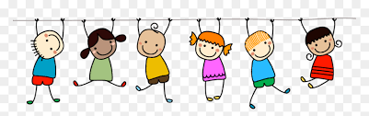
FECHA: HORA 9:00 am
MATEMATICAS Y SOCIALES

MATEMATICAS Y SOCIALES

ACTIVIDAD:

Responda las preguntas marcando con una X la letra que corresponda a la respuesta correcta.

- El número que representa los cubos es:
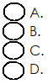
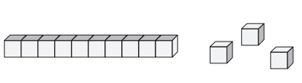
4
13
31
30

- Observa el dibujo. ¿En qué lugar llegará Carlos a la meta?
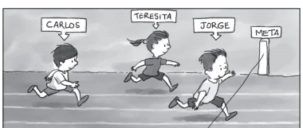

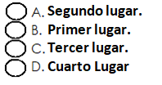
- Laura cuenta hacia atrás de 5 en 5 a partir de 40. ¿Cuál secuencia recita

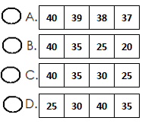
- El dígito señalado con la flecha se puede representar como:

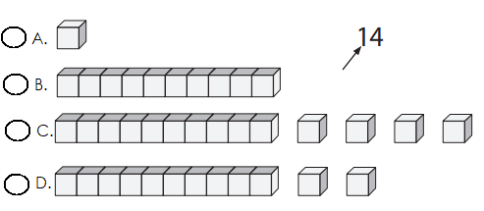

- El número 17 se puede formar sumando:

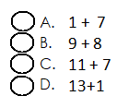

- ¿Con cuál suma o resta se resuelve el siguiente problema?

Problema:
En un corral había 18 caballos; al abrir la puerta salieron 5. ¿Cuántos caballos quedaron en el corral?
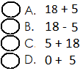

- ¿Qué número falta en la resta?

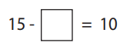
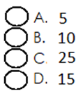

- ¿Qué número debe ir en el cuadro marcado con una flecha?
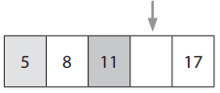
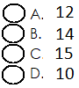

- Observa la siguiente imagen.

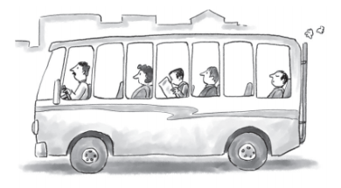
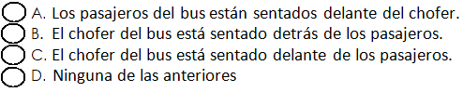

- Cuál es la respuesta correcta de sumar, 3 tiras y 2 cuadros

- A. 18
- B. 32
- C. 42
- D. 25

DOCENTE | GRUPO | E-MAIL
Maria Eugenia Cobos Mejía | PB | melobos@educacionbogota.edu.co  Numero de WhatsApp: 3125880905
TEMA | Pienso, juego y aprendo!
OBJETIVOS |  | INDICADOR (ES) DE DESEMPEÑO:
Comprender la situación de comunicación y la intención del texto. |  | Reconoce la composición del texto.  Formula hipótesis sobre el sentido del texto
ÁREAS - ASIGNATURAS INVOLUCRADAS:  SOCIALES |  |  | PRODUCTO A ENTREGAR  Trabaja en la guía y presenta evidencias a través del WhatsApp
ACTIVIDADES:
FECHA DE DESARROLLO: MIERCOLES 4 / 11
FECHA: Miércoles 4/ 11 HORA 9:00 am
MATEMATICAS Y SOCIALES

MATEMATICAS Y SOCIALES

ACTIVIDAD:

1.Se llaman puntos cardinales a 4 puntos que nos permiten ubicarnos en cualquier lugar.
Según lo anterior el punto cardinal por donde se oculta el sol es
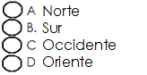

2.Continuamente Juan no lleva la tarea por que argumenta que no le dan tiempo de hacerla ¿Qué le sugerirías?
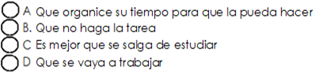

3.La fecha de la independencia de Colombia fue
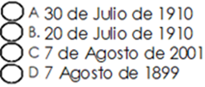

4.Quien escribió la letra del himno nacional fue
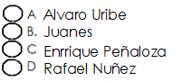

5.Los símbolos patrios de Colombia son
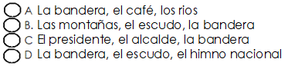

6.Las fiestas patrias mas importantes que celebramos en Colombia
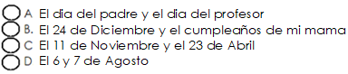
7. Fecha en la que los capitalinos celebramos el cumpleaños de Bogotá
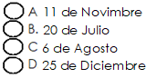

8.En las siguientes expresiones una no pertenece a las localidades de Bogotá
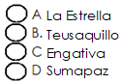

9. Marca la opcion que contiene ideas de discriminacion
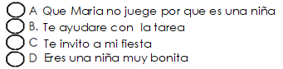

10.Cual de las siguiente vias no es una via de comunicación de la ciudad de Bogota
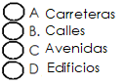

GUÍA No. 10 – INTERDISCIPLINAR (PRIMARIA)
GRADO: __Procesos Básicos_______
DOCENTE | GRUPO | E-MAIL
JUAN CARLOS VIZCAINO APONTE | Procesos | JOSEMARTITECNOLOGIA@GMAIL.COM
 | Básicos | WHATSAPP 3134588608
TEMA | DISPOSITIVOS TECNOLOGICOS
- Observar objetos tecnológicos de su entorno.  - Identifica tecnología con y sin electricidad. |  | Identifica elementos tecnológicos en su entorno.
AREAS - ASIGNATURAS INVOLUCRADAS:  Tecnología |  |  | PRODUCTO A ENTREGAR  Grafico coloreado o lista en su cuaderno de los 30 elementos de tecnología en los dibujos.
ACTIVIDADES:
FECHA DE DESARROLLO: JUEVES 5 / 11 9:00am

En los siguientes dibujos encontramos diferentes elementos tecnológicos. Escoge los 2 colores que más te gustan, por ejemplo, el azul y el amarillo.
Colorea de azul la tecnología en los dibujos SIN electricidad, o escribe 20 de ellos.
Colorea de amarillo la tecnología en los dibujos CON electricidad, o escribe 10 de ellos.
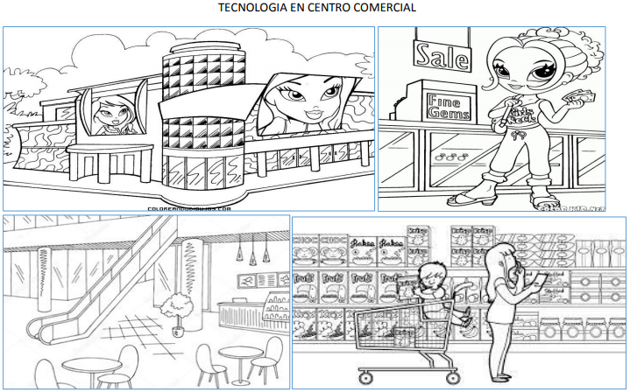
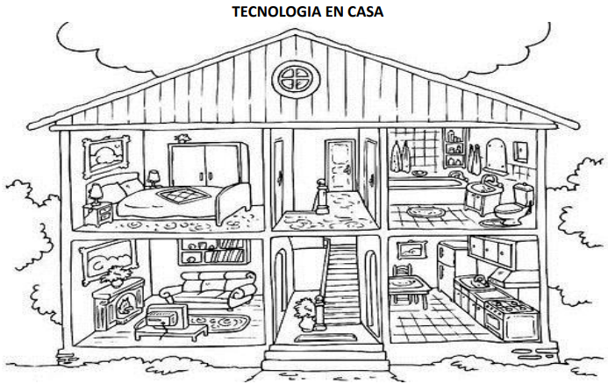

- Puedes tomarle fotos a tu trabajo y enviarlas por correo de internet, al Correo: Josemartitecnologia@gmail.com

- Puedes tomarle fotos a tu trabajo y enviarlas por WhatsApp de internet al Número: 313.458.8608

GUÍA No. 10 – INTERDISCIPLINAR ÁREA DE EDUCACIÓN ARTÍSTICA

PROCESOS BÁSICOS. | SEDE: E – RIO DE JANEIRO | FECHA DE ENTREGA: 06 - 11- 2020
FAVOR MARCAR EL ARCHIVO O VIDEO A ENVIAR CON EL NOMBRE COMPLETO DEL ESTUDIANTE Y CURSO
DOCENTE | GRUPOS | JORNADA | E-MAIL
María De Los Ángeles Rodríguez | PB | Única | mariaka.18215@hotmail.com  WhatsApp: 3105460597
Maritza Cáceres Gaitán | PB | Única | marucaceres_011078@hotmail.com 3203046126

OBJETIVOS | ÁREAS INVOLUCRADAS | PRODUCTO A ENTREGAR
Repasar todos los temas vistos durante el año en el área de Educación artística, con el fin de reforzar y recordar los conocimientos para contribuir con el aprendizaje significativo.  INDICADOR DE DESEMPEÑO  Expongo cada una de las habilidades y talentos que poseo en el campo artístico, para implementarlo en el trabajo escrito. | Danzas y Teatro | Un documento en Word con las preguntas resueltas o evidencia fotográfica.

FECHA DE ENTREGA: VIERNES 6 / 11 | NOMBRE: REPASANDO VAMOS RECORDANDO
- ¿Qué es proyección de voz?
a. la proyección de la voz es la fuerza con la que habla o canta una persona de forma que su voz resulta alta y clara.
b. Es una técnica empleada para generar presencia y atención.
c. Es una técnica que mejora la proyección del habla cuando se están gritando.

- ¿Qué es el ensayo en Teatro?
a. Es un lugar en una sala, local o Teatro.
b. Es la fase de preparatoria de una representación que precede las representaciones con público. En la fase de ensayos se van ajustando los aspectos técnicos y artísticos del espectáculo hasta su perfecta combinación y sincronización.
c. El ensayo es para el compositor un lugar de acompañamiento.

- ¿Qué es el actor?
a. Es una persona que juega a representar la vida de otro sujeto.
b. Es la actuación o acción que realiza el actor.
c. Es una persona que interpreta un papel en el teatro, donde se pone en la piel de un personaje.

- ¿Cuál es el trabajo del director?
a. La función del director teatral es asegurar la calidad y realización del producto artesanal.
b. El director trabaja junto con tramoya, diseño de ropa e iluminación para la producción.
c. El director suele ser el visionario, tomando decisiones de los conceptos o tex interpretativos.

- ¿Qué es la clase de foniatría?
a. Es la rama médica que se encarga del estudio, el diagnóstico y el tratamiento de las alteraciones de la voz, el lenguaje, el habla, y la audición, y de manera secundaria de la deglución y la motricidad oral.
b. Busca la mejora en el funcionamiento de la comunicación humana.
c. La capacidad de producir o entender el lenguaje se ve disminuida.

- ¿Qué es el teatro?
a. Es el espacio de contemplación, su nombre es de origen griego.
b. Es una de las artes escénicas más reconocida mundialmente, consiste en puesta en escena totalmente en vivo frente a miles de espectadores, debido a que comentan de forma progresiva un relato al teatro lo conjugan diferentes elementos, los actores, la música, el sonido, la escenografía, y sobre todo la gestualidad a la hora de interpretar cualquier emoción.
c. Ninguna de las anteriores.

- ¿Cuál es el personaje?
a. Es la alusión a los individuos humanos, animales o de otro tipo, por lo general de carácter ficcional, fantástico o imaginario, que toman parte en la trama de una obra artística
b. Es la creación que se hizo para habitar el mundo posible de una obra.
c. Todas las anteriores.

- ¿Qué es el libreto?
a. Es un escrito que se utiliza como guía para los actores de una obra cinematográfica o teatral.
b. El libreto suele estar compuesto por el diálogo que tales actores tienen que repetir e interpretar y, además, de indicaciones sobre posiciones en el espacio en que actúan (sentado a una silla), movimientos (entra en la sala) o información sobre el escenario, ambiente y así sucesivamente.
c. Todas las anteriores.

- ¿Qué es la cuarta pared?
a. Es un objeto que no existe y que el público desconoce.
b. Es una película de cine, o en un videojuego, a través de la cual la audiencia ve la actuación de los personajes.
c. Es la pared invisible imaginaria que está al frente del escenario de un teatro.

- ¿Qué es el escenario?
a. Lugar donde se desarrolla cada escena de una película.
b. Parte del teatro donde se representa la obra teatral o cualquier otro espectáculo.
c. Todas las anteriores.

DOCENTE | GRUPO | E-MAIL
Maria Eugenia Cobos Mejía | PB | melobos@educacionbogota.edu.co  Numero de WhatsApp: 3125880905
TEMA | Pienso, juego y aprendo
OBJETIVOS |  | INDICADOR (ES) DE DESEMPEÑO:
. Analizar opiniones acerca de lo que desee informar en tema determinado. |  | Asocia elementos de su entorno con un vocabulario nuevo y argumentativo.  Comprende lo que lee y responde preguntas de forma interferencial en diferentes textos.
ÁREAS - ASIGNATURAS INVOLUCRADAS:  CIENCIAS NATURALES |  |  | PRODUCTO A ENTREGAR  Trabaja en la guía y presenta evidencias a través del WhatsApp.

ACTIVIDADES:
FECHA DE DESARROLLO: LUNES 9 / 11
FECHA: LUNES 9 /11 HORA 9:00 am
CIENCIAS NATURALES

MATEMATICAS Y SOCIALES

ACTIVIDAD:
1. Las partes principales de una planta son:
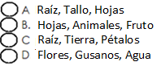
2.Reciclar es
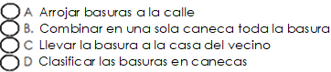
2.Durante el crecimiento la semilla cambia de peso y tamaño combirtiendose en
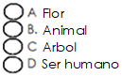
4.Es una medida para cuidar las plantas
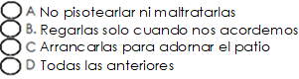
5.Estos elemtos estan en estado liquido
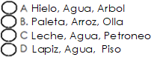
6.El nombre de nuestro planeta es
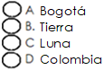
7. La estrella mas grande es
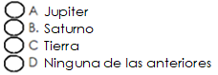
8.El sol la luna y las estrellas son
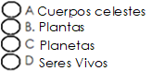
9. El planeta donde vivo se llama
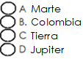

10.En caso de emergencia debemos

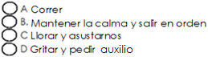

DOCENTE | GRUPO | E-MAIL
Maria Eugenia Cobos Mejía | PB | melobos@educacionbogota.edu.co  Numero de WhatsApp: 3125880905
TEMA | Pienso, juego y aprendo!
OBJETIVOS |  | INDICADOR (ES) DE DESEMPEÑO:
. Promover la lecto escritura.  Comprender la situación de comunicación y la intención del texto .  Identificar el contexto comunicativo |  | Comprende y analiza la formulación de una pregunta.
ÁREAS - ASIGNATURAS INVOLUCRADAS:  ESPAÑOL |  |  | PRODUCTO A ENTREGAR  Trabaja en la guía y presenta evidencias a través de WhatsApp
ACTIVIDADES:
FECHA DE DESARROLLO: Martes 10 / 11 ESPAÑOL 9:00am

EL ÁRBOL MÁGICO

Hace mucho tiempo, un niño paseaba por un prado en cuyo centro encontró un árbol con un cartel que decía: soy un árbol encantado, si dices las palabras mágicas, lo verás. El niño trató de acertar el hechizo, y probó con abracadabra, ábrete sésamo y muchas otras, pero nada. Rendido, se tiró suplicante, diciendo: “¡¡por favor, arbolito!!”, y entonces, se abrió una gran puerta en el árbol. Todo estaba oscuro, menos un cartel que decía: “sigue haciendo magia”. Entonces el niño dijo “¡¡Gracias, arbolito!!”, y se encendió dentro del árbol una luz que alumbraba un camino hacia una gran montaña de juguetes y chocolate. El niño pudo llevar a todos sus amigos a aquel árbol y tener la mejor fiesta del mundo, y por eso se dice siempre que “por favor” y “gracias”, son las palabras mágicas
1.El enunciado “soy un árbol encantado”, podría completarse con el pronombre:

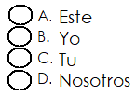
2.Según la lectura, la palabra “llevar” es:

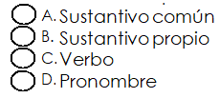

3.Si el verbo de la frase “el niño dijo”, se conjugara en futuro, la forma correcta de decirlo sería:
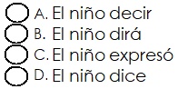
4.Una forma de reescribir la frase “El niño trató de acertar el hechizo”:
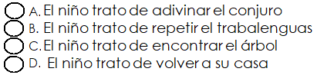
5.Si en la lectura el niño tuviera nombre y apellido, la forma de escribirlos correctamente sería:
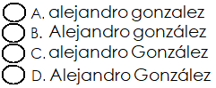
6.En que sílaba tiene el acento la palabra chocolate
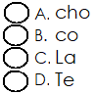
7.Si tuvieras que escoger otra palabra mágica, elegirías:
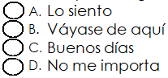
8.Una conclusión de la lectura podría ser:
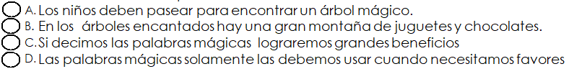
9.Las palabras que riman con montaña son
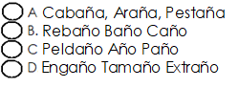

GUÍA No. 10 – INTERDISCIPLINAR (PRIMARIA)
GRADO: PROCESOS BÁSICOS
DOCENTE | GRUPO | E-MAIL
ALEJANDRO HERRERA HERNANDEZ | PROCESOS BASICOS | waherrera@educacionbogota.edu.co  WhatsApp: 315 6537033
TEMA | SCHOOL OBJECTS
OBEJTIVOS |  | INDICADOR (ES) DE DESEMPEÑO:
Identificar el vocabulario de los objetos de la escuela en inglés |  | Comprende el lenguaje básico sobre temas del contexto y del diario vivir.
AREAS - ASIGNATURAS INVOLUCRADAS:  Inglés |  |  | PRODUCTO A ENTREGAR  Foto de las actividades hechas
ACTIVIDADES:
FECHA DE DESARROLLO: MIERCOLES 11 / 11
ACTIVIDAD
- Observa el siguiente video, escucha y repite la pronunciación del vocabulario sobre los objetos de la escuela https://www.youtube.com/watch?v=AS5nhKzaOqo
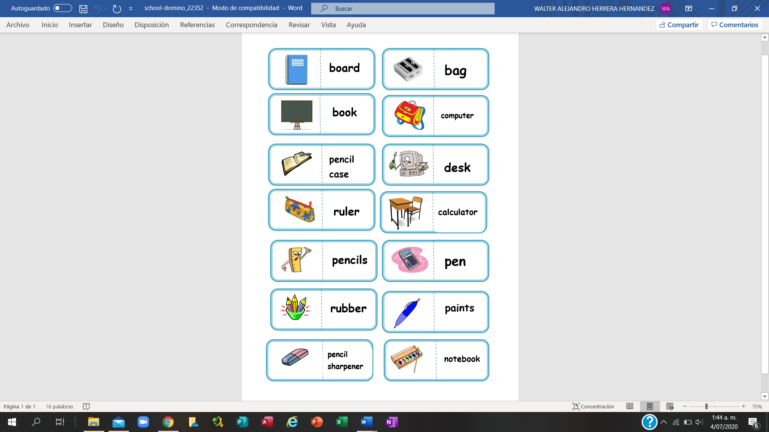
- Elabora de manera creativa un domino con los objetos de la escuela en inglés como el de la imagen del ejemplo.
- Pon en práctica el vocabulario de los objetos de la escuela jugando con algún miembro de tu familia.

Ejemplo:

GUÍA No. 10 – INTERDISCIPLINAR (PRIMARIA)
GRADO: Procesos Básicos
DOCENTE | Grado | Jornada | Sede | E-MAIL | Whatsapp
Helvert Sarmiento G. | P.B. | Mañana | E | hsarmiento@educacionbogota.edu.co | 3212892451
TEMA | El juego y la familia
OBEJTIVO |  | INDICADOR (ES) DE DESEMPEÑO:
Desarrollar hábitos saludables en familia, por medio del juego. |  | Realiza actividades en su tiempo libre, que estimulan el desarrollo de sus capacidades físicas.  Realizar actividad física 5 veces por semana por un periodo de media hora.
AREAS - ASIGNATURAS INVOLUCRADAS:  Educación física |  |  | PRODUCTO A ENTREGAR  Enviar evidencia fotográfica y/o de video en la ejecución de alguna de las actividades planteadas.
ACTIVIDADES:
FECHA DE DESARROLLO: JUEVES 12/ 11
Actividad N° 1: movilidad articular
Movimiento de las articulaciones del cuello, hombros, codos, muñecas, cintura, rodillas y tobillos.
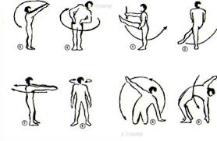
Actividad N° 2: Necesitas una pelota, para Jugar en familia el siguiente juego
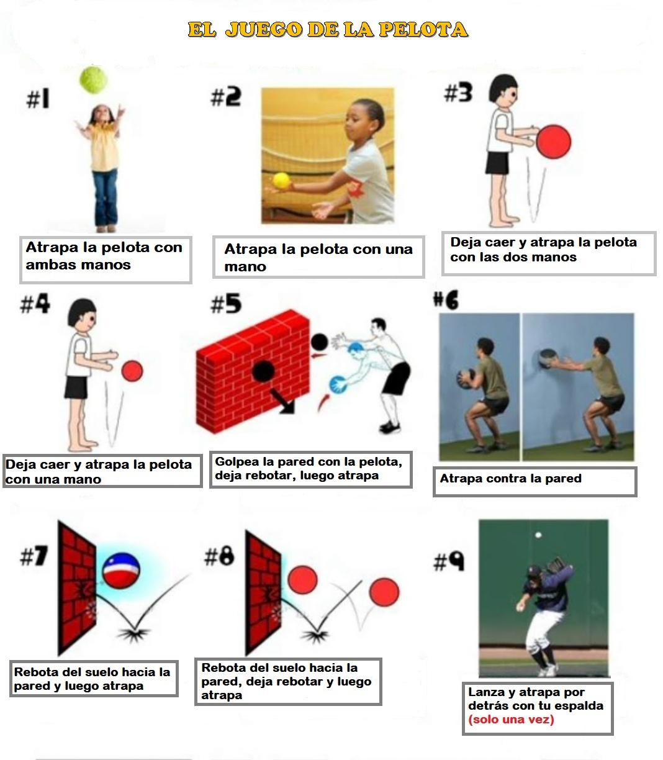
Los integrantes de la familia que deseen participar deben atrapar tres veces la pelota en cada uno de los ocho puntos. Animo ustedes pueden.
Actividad N° 3: Estiramiento
Debe realizar de 20 a 30 segundos de elongación en cada grupo muscular.

